

Su Nombre: Petronila del Socorro Velásquez Lazo

ID No. A9UB81741

Lic. En Psicología

Nombre del curso:

TECNICAS DE TERAPIA CON ADOLESCENTES

ATLANTIC INTERNATIONAL UNIVERSITY

12/2023

1. CURSO: TECNICAS DE TERAPIA CON ADOLESCENTES, IMPARTIDO POR LA ALIANZA INTERNACIONAL DE PROFESIONALES
2. DURACION: 12 HORAS,
3. LUCHAR Y FECHA: Managua, Nicaragua 10 al 15 de agosto del 2023

Lo recibí en línea

1. Contenido:

En este curso se abordaron los conceptos, técnicas y se realizaron ejercicios prácticos, recomendaciones a casos consultados, sobre técnicas para la terapia con adolescentes. Los Contenidos fueron abordados por varias especialistas de la Red de alianza de profesionales. Los temas impartidos fueron:

4.1 Etapas de la adolescencia: a) Etapa temprana de 10-13 años, b) media de 14-16, c) Tardía de 17-20 años, se aclara que aunque tengan 18 años son considerados adolescentes.

* 1. Control de emociones: En este tema se abordó los cambios por lo que pasamos los seres humanos en estas edades, en la cual se reafirma la identidad, en la que se está terminando de desarrollar la corteza cerebral frontal, que es la que nos ayuda en la toma de decisiones; es por ello que muchas veces se presenta inseguridad, timidez, miedo al futuro. Asi mis, como enojo, ira, tristeza, entre otras y física de las personas. Pudimos estudiar que para el apoyo emocional nos debemos trazar un programa, objetivos de la sesión de acuerdo a la problemática planteada, debe haber revisión de los avances de los objetivos propuestos y un cierre del caso.

4. 3 Técnicas para el manejo de las sesiones de ansiedad y estrés. Entre las técnicas estudiadas vimos: a) El semáforo emocional, La técnica del semáforo está orientada a regular las emociones en los niños y adolescentes de manera que con el tiempo pueda emplearla de manera autónoma. Es una estrategia encaminada a que el niño aprende: cómo afrontar y solucionar de manera efectiva las emociones que experimenta. En este tema vimos y practicamos su funcionamiento siendo el siguiente: **Rojo**: representa la importancia de parar frente al advenimiento de ira por una situación puntual. Dicho de otro modo, esta posición tiene como significado principal que una persona no debe actuar en base a sus impulsos como forma de [resolver un conflicto](https://www.psicologia-online.com/tipos-de-conflictos-y-su-resolucion-5367.html). En este sentido, el color rojo se asemeja a la señal de tránsito relacionada al hecho de que los automóviles deben detener su marcha.

* **Amarillo**: es la señal de la precaución y la advertencia frente a un problema que se presenta. A partir de aquí, se vuelve necesario realizar una evaluación precisa de los pensamientos y emociones que predominan para comprender diversas maneras de actuar. Este color del semáforo indica que debemos prestar atención sin detenerse ni continuar la marcha.
* **Verde**: en el caso de que la persona haya encontrado diferentes alternativas para resolver una situación problemática, puede continuar con la decisión que haya tomado dado que no representa un impulso en base a una emoción. El verde también es un símbolo del semáforo que nos indica que ya es posible continuar en circulación.

b) La técnica de la narrativa, o escribir cartas sobre sus sentimientos, para que pueda aprender a expresar o exteriorizar lo que lleva dentro y que le causa sus reacciones frente a los padres, maestros o grupos de amigos o comunidad.

c) relajación muscular de Jacobson: Básicamente esta consiste en tensar y relajar distintos grupos musculares. Esta técnica se basa en que los pensamientos y comportamientos asociados al estrés provocan tensiones musculares. Cuando estamos tensos, nuestra percepción del estrés y la sensación de ansiedad aumenta.

d) Respiración diafragmática Enseñar a respirar lento y profundo, pensando que cuando se inhala se lleva energía positiva y cuando se exhala, se exhala la emoción que se está trabajando, ya sea con un niño, un adolescente y se puede utilizar con cualquier persona, para ayudarle a reducir el estrés, la ansiedad o enojo. Hay varios tipos, 3-1-3, 6-3-6-3. Esta técnica ayuda al diafragma a relajarse y la persona se calma. Esto es inhalar en tres respiraciones lentas, pausas retener en uno, volver a inhalar y exhalar, esto se puede hacer con conteo o con un cronometro. Estas técnicas son psicoeducativas y reflexivas. Nos aprendimos a hacer autosanación para el estrés, el insomnio, así mismo aprendimos y practicamos en parejas la sanación a distancia, por lo tanto, podemos atender pacientes sin tenerlos físicamente enfrente, ya que son sus energías las que trabajamos, siempre y cuando ellos den su consentimiento informado.

e) otras técnicas como dibujo, juegos, bailo terapia.

* 4.4 Agresión Control de Impulsos **Estrategias de Autocontrol,** en este tema estudiamos la necesidad de ayudar al niño o adolescente a ser consciente de sus pensamientos, sentimientos, reconocer lo que siente, reconociendo y ayudando con las técnicas a cambiar esos sentimiento y reacciones impulsivas, para ello haremos uso de la entrevista, y de la información que nos semestre sus padres, profesores y luego ayudarlo a cambiar mediante las técnicas, ejercicios, juegos. En este tema se analizo el incremento que hay en muchos países de niños y adolescentes que se auto agreden. En este tema vimos la necesidad de apoyar y hacer conscientes de los beneficios que tenemos con el aprendizaje del control de los impulsos, entre estos: Favorece la convivencia escolar y familiar, ayuda a superar situaciones que provocan estrés (especialmente en la escuela, por ejemplo, deberes, exámenes, etc), aprende a escuchar, Aprender a pensar antes de hablar o actuar. Aprender a esperar su turno. Contribuye al éxito académico. Un niño con capacidad de control tiene mejores habilidades para resolver problemas y pensar de forma crítica, aprendemos a Tolerar mejor la frustración.

4.5 Habilidades sociales y comunicativas , es bien importante en esta etapa de vida tanto de un niño como un adolescente aprender la habilidad de establecer lazos afectivos (vínculos) con otros seres humanos. Así como desarrollar la Asertividad: que es la capacidad de defender sus opiniones y derechos, sin atropellar y respetando a otros. Empatía: destreza de entender y ponerse en el lugar de otro. Exploramos otras habilidades **básicas entre estas podemos encontrar:** Escuchar. Iniciar una conversación. Mantener una conversación. Formular una pregunta. Dar las gracias. Presentarse. Presentar a otras personas.

* Hacer un cumplido. Pedir disculpas cuando cometemos irrespeto, etc.

1. ¿Que aprendí?
2. Además de conocer y profundizar en conceptos, para el abordaje de la atención a niños y adolescentes.
3. Que para ayudar a los jóvenes a gestionar sus emociones, es necesario conocer como ellos lo sienten, lo viven, el porqué, ahondar en el medio que les rodea. Conocer sus aspiraciones y poder saber si estas están frustradas, estancadas por las ideas o creencias de ellos o de sus familiares y desde allí proponerse juntos el objetivo del cambio, desde su perspectiva. Ser pacientes
4. ¿Como lo aplicó?

Estoy atendiendo casos de niños y adolescentes que me han sido remitidos por sus familiares, debido a rebeldía, bajo rendimiento escolar, desmotivación y un caso de autoagresión.

1. ¿De qué modo este curso le ayuda a obtener conocimientos para el grado que está cursando actualmente?

Considero que me ha dado muchas herramientas para continuar mi trabajo y sobre todo que fue un curso teórico practico y desarrollado por profesionales que tienen experiencia en el trabajo con niños y adolescentes.

1. A continuación, imagen del Certificado:

 

1. Fotos de niños y jóvenes atendidos mediante las técnicas aprendidas durante los meses de septiembre a noviembre 2023, les enseñado las técnicas de respiración, a elaborarse cartas así mismos para reconocer sus cualidades, reforzando lo positivo y les he enseñado a externalizar sus emociones mediante elaboración de relatos de sus vidas, en las que han escrito sus miedos, angustias y motivos de enojo e ira, resentimientos con sus seres mas allegados.

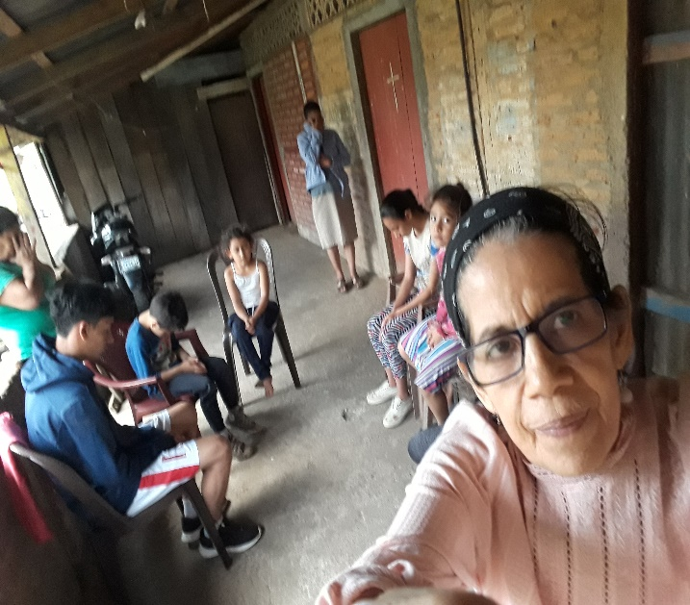

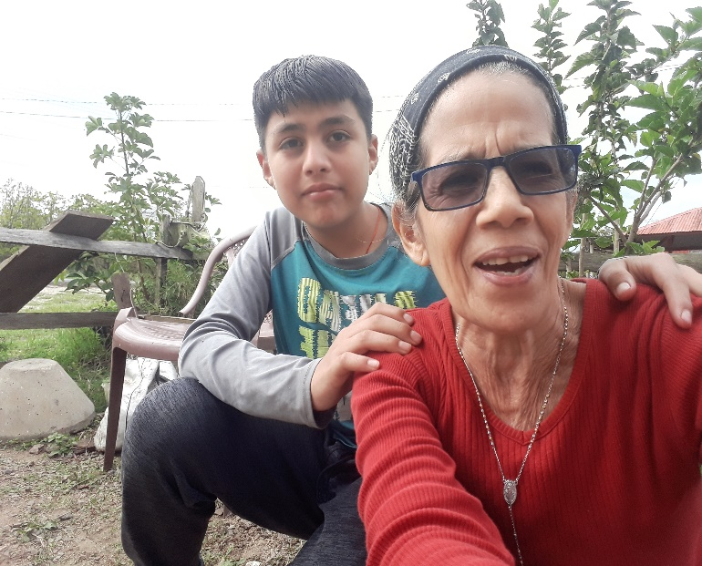

Engels Antonio Laguna, tiene 14 años de edad, padres se fueron ilegales a EE.UU. Estaba deprimido, sin apetito, rebelde con la tutora y en la Escuela, se mostraba muy enojado… adolescente atendido en septiembre y octubre 2023,

Ha evolucionado positivamente, concluyo el año escolar muy bien, se integro al equipo de futbol de su instituto.

TÉCNICAS PARA TRABAJAR EN TERAPIA CON ADOLESCENTES

Link único

Información para unirse a la reunión de Google Meet

Vínculo a la videollamada: https://meet.google.com/pbv-qqcy-dbj

Cada SESION: 1H 30m max. 2 hrs.

Inicio : 6pm C.A

Plataforma Virtual Google Meet

🖥 Por favor no compartir su link de acceso ya que las clases son privadas para participantes pagos cada acceso es monitoreado, gracias.

🛑 El país corresponde a la nacionalidad del docente.

A. Gestión de emociones

👉 MEXICO

10/08

B. Relajación y liberación de tensiones (estrés y ansiedad

👉 REPÚBLICA DOMINICANA

11/08

C. Agresión y gestion de impulsos

👉 PERU

14/08

D. Habilidades sociales y comunicativas

👉 BOLIVIA

15/08